ASSUNTO:. REQUEIRO INFORMAÇÕES A RESPEITO DE RESÍDUOS PROVENIENTES DA PODA E LIMPEZA DO MATO E ÁREAS VERDES EM NOSSO MUNICÍPIO.

DESPACHO

SALA DAS SESSÕES ____/____/_____

PRESIDENTE DA MESA

REQUERIMENTO Nº , DE 2016

SENHOR PRESIDENTE,
SENHORES VEREADORES,

Considerando que, o serviço vem sendo feito sem que o resíduo proveniente do mesmo seja recolhido possibilitando que vândalos promovam queimadas urbanas, ato proibido por lei que prejudica e muito a população, principalmente crianças e idosos.
REQUEIRO a mesa após ouvir o douto plenário que seja oficiado o Exmo. Sr. Prefeito Luis Gustavo Antunes Stupp para que envie a esta casa informações a respeito da coleta dos resíduos provenientes da poda e limpeza do mato em áreas verdes de nosso município.
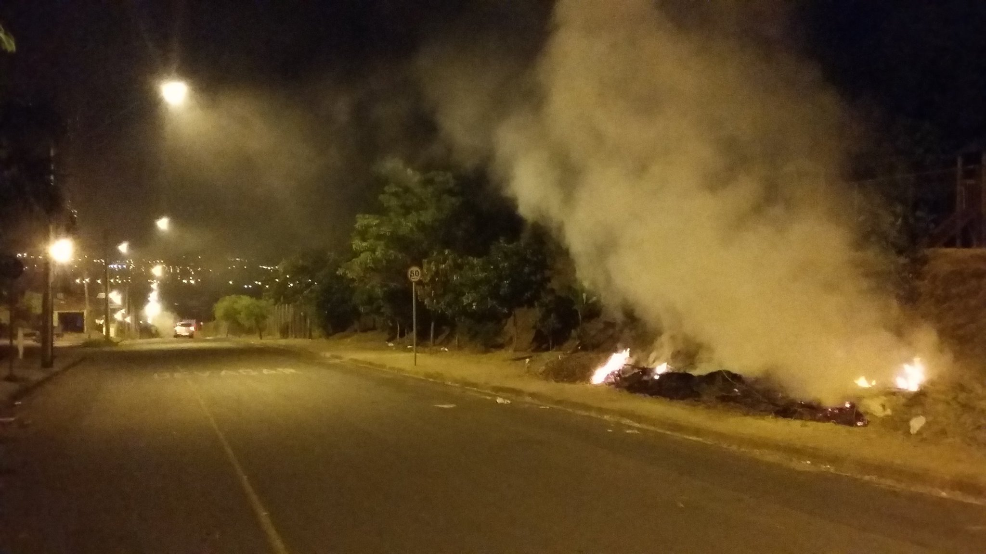

SALA DAS SESSÕES “VEREADOR SANTO RÓTOLLI”, aos 20 de abril de 2016

VEREADOR LUIS ROBERTO TAVARES

